Бекітемін:-----------------Тулебаев.К.Ш

Мектеп директоры:

**Бектау орта мектебінің жанындағы «Бәйшешек» шағын орталығының 2016-2017 оқу жылындағы жарты жылдық жұмыс қортынды Есебі.**

Тәрбиеші: Хизат Гүлназым

Біздің «Бәйшешек» шағын орталығында 2-5 жас аралығында 3 топ бар. Онда барлығы 72 бала тәрбиеленеді.Оның 47-сі мемлекеттік тілде, 25-сі орыс тілінде тәрбиеленеді.

**Негізгі мектепке дейінгі балаларды оқыту мен тәрбиелеу жоспары және мақсаты мен міндеттері.**

**Мақсаты:** Айнала қоршаған әлем мен өмірлік құбылыстарды сезінуге қабілетті,қарапайым шығармашылық іскерліктер мен дағдылырды меңгерген бала тұлғасын қалыптастыру.

**Міндеттері:**

-Мерекелермен ойын-сауықтарға қызығушылығы мен оған қатысуға ынтасын арттыру.

-Елжандылық пен азаматтық сезімдерін қалыптастыру,қоғамдық өмірге араласуына талпынысын тәрбиелеу.

**Мазмұны:**

Балалармен бірге мемлекеттік,жалпы ұлттық мерекелерді атап өту.

Білім күні. «Біздің балабақшамыз» тақырыбында балабақшаға жаға балаларды қабылдау ашық есігімен бастадық.

Денсаулық күніне байланысты «Салауатты өмір салты» атты спорттық ойын түрлерін өткізе отырып,балаларға ай сайын «Тазалық-денсаулық кепілі», «Дені саудың-жаны сау» сияқты тақпақтар беріліп отырады.Балалардың дене бітімдерінің дұрыс қалыптасуына байланысты таңғы жаттығулармен бұлшық еттерінің дамуын қалыптастыратын қимылды жаттығулар сайыстар өткізіліп тұрады.Денсаулық күніне арналған іс-шараларға жыл сайын ата-аналар қатысады.

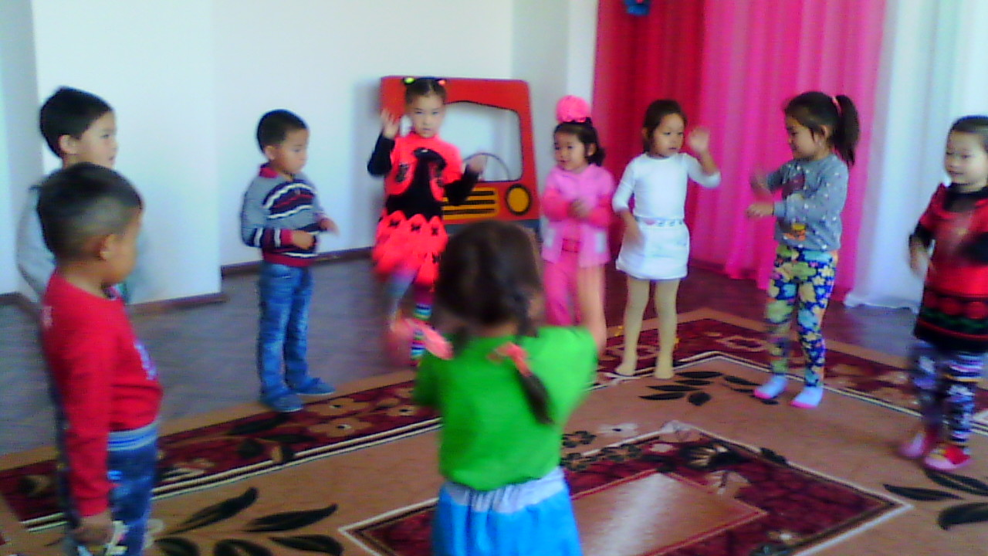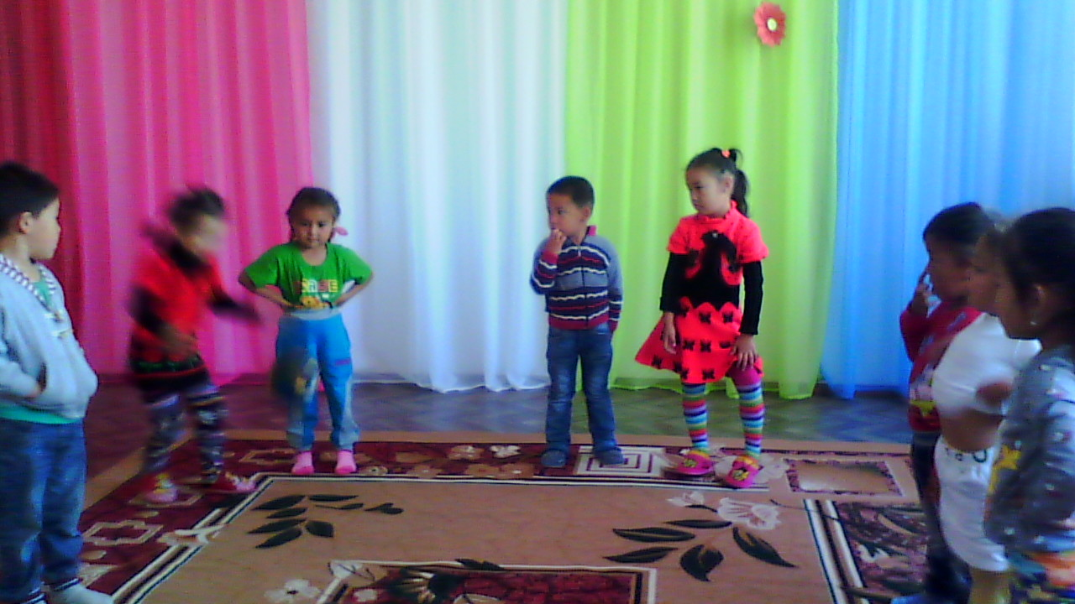

**Қазан айында** «Алтын күз» мерекесіне орай ертеңгілік өткізілді.Оған екі топтың балаларымен жеке-жеке өткіздік.Екі топтың балалары толығымен қатысты.Балалар әртүрлі жеміс-жидектермен киіндіріліп тақпақтар,өлеңдер айтып,қыздар би билеп өте қызықты болды.Ата-аналарда белсене қатысып рақметтерін айытты.

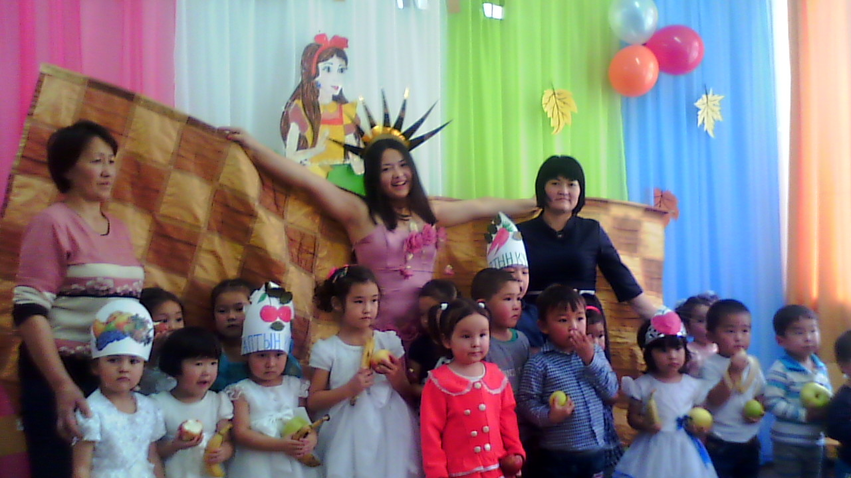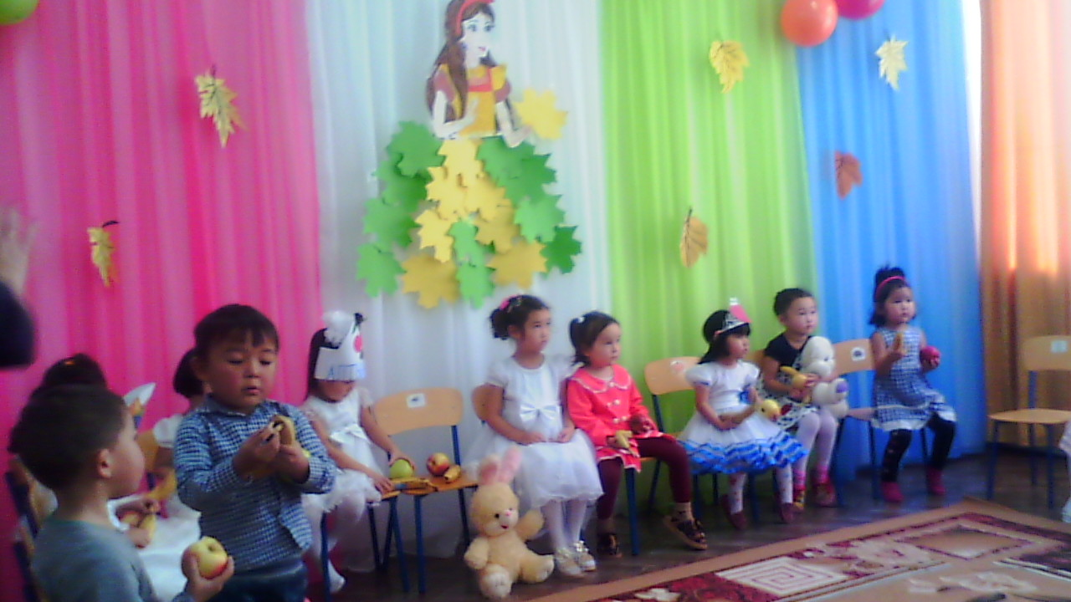

Тұңғыш приздент күніне арналған балалармен еліміздің басшысын таныстыру мақсатында әр-түрлі сұрақтар қоя отырып,еліміздің Астанасына саяхат жасадық.Саяхат өте ұнады.Барлық бала толығымен қатысты.

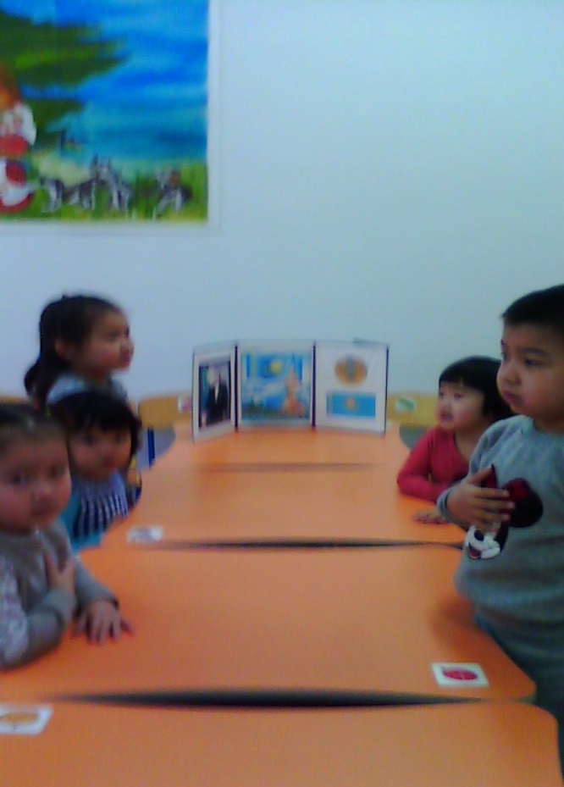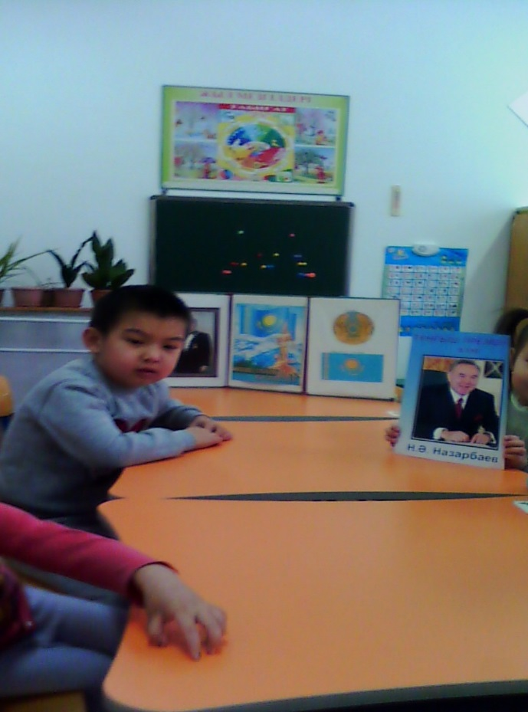

16 желтоқсан тәуелсіздік күніне арналған мектепте өткен концертке,балалар тәуелсіздік күніне арналған тақпақтар айтты.Оған 5 бала қатысты Сая Інжу,Жанболат Балнур,Серікбол Айшалар қатысып тақпақтарын мүдірмей айтып шықты.

Жаңа жыл қарсаңында ата-аналар жиналысы өткізілді.

Жаңа жылды қарсы аламыз (Кел,Жаңа жыл) тақырыбында ертеңгілік өткізілді.Жаңа жылдық мерекеге барлық балалар толығымен қатысты.Балалар Аяз атаны асыға күтті,Аяз атаға тақпақ,өлеңдерін және билерін өнерлерін көрсетіп кампит тәттілерін алды.Ерекше күткен сыйлықтарында алып қатты қуанды.Ата-аналарда көңілді ойындарға қатысты.

